Título: Recepción y lavado de servicios de catering.
Subtítulo: Seguridad en los procedimientos de limpieza y manipulación de residuos.
ISBN: 978-84-9839-517-4.
Autora: Isabel Calvo Permuy.

EXAMEN

1. Señale en el siguiente plano las zonas en las que puede dividirse un establecimiento de catering.

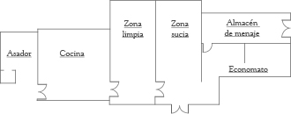

2. Indique qué es un tren de lavado.

El tren de lavado, también llamado túnel de lavado, es una máquina de limpieza en catering y otros servicios de restauración que se usa para el lavado de menaje y útiles como contenedores de cristalería y vajilla, así como para los objetos de mayordomía de acero inoxidable, loza, cristal, vidrio o melamina.

3. ¿Cuáles son las fases del lavado de material procedente de todo servicio de catering?

Las fases de todo servicio de catering son la retirada y clasificación de residuos, el clasificado del material, el lavado del mismo, el control final de lavado y la disposición para el almacenamiento.

4. Los elementos de riesgo en las instalaciones de catering son…

a. Suelos, pasillos, escaleras, iluminación y zona de acceso.
b. Contenedores, suelos, pasillos, escaleras y zona de acceso.
c. Suelos, pasillos y escaleras.
d. Ninguna de las opciones anteriores es correcta.

Solución: a.

5. ¿Qué factores determinan los residuos generados en un servicio de catering?

Los factores que determinan los residuos generados en un servicio de catering son el tipo de servicio, el material empleado, el número de comensales, las instalaciones, la situación geográfica, la estación del año y las condiciones climáticas y la normativa vigente.

6. Relacione los tipos de productos de limpieza con sus características.

Detergentes y jabones
Abrillantadores
Desengrasantes
Desinfectantes
Limpiadores higienizantes
Contienen cloro, uno de los desinfectantes más universales
Tienen alto poder de disolución de grasas y aceites
Eliminan la suciedad formando una suspensión que se aclara con agua
Proporcionan un acabado que refleja la luz
Eliminan los gérmenes a niveles mínimos inofensivos para la salud

7. Complete el siguiente esquema que hace referencia a las características y tipos de plagas.

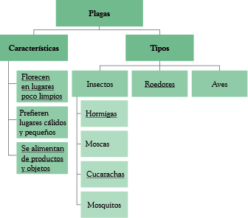

8. Identifique qué señales son las que se muestran a continuación de entre todas las que pueden estar en la zona de lavado de un establecimiento de catering.

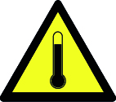 |  |  | 
Riesgo por altas temperaturas | Protección obligatoria de la vista | Riesgo por resbalón | Nocivo

9. ¿Cuáles son los pasos a seguir para higienizar las manos?

Una de las prácticas fundamentales de un manipulador de alimentos es el lavado de manos, proceso convencional y completo que elimina los patógenos incorporados temporalmente del entorno. Las manos deben lavarse solamente en un puesto designado para el lavado de manos y estos son los pasos a seguir: humedecer las manos, aplicar jabón, lavar las manos hasta que se considere que están limpias, enjuagar completamente y secar las manos con toalla de papel.

10. ¿Cuáles son los residuos desechables más habituales procedentes de un servicio de catering y cómo los clasificaría para su reciclaje?

La naturaleza de los residuos generados en un servicio de catering viene determinada por el tipo de servicio mientras que la cantidad depende del volumen. Para establecer las pautas en el manejo de residuos y desperdicios procedentes de servicios de catering hay que identificar los residuos desechables más habituales. Estos desechos se clasificarían para su reciclaje en: peligrosos, orgánicos, inorgánicos y aceites usados.

